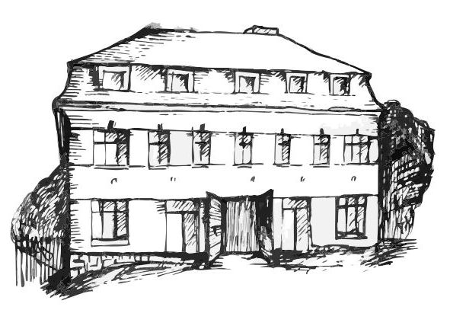 | Stacionář sv. Anežky České  pro seniory  Farní charita Beroun  Dům Charity, Cajthamlova 169, 266 01 Beroun | 
program
22. – 26. října 2012
pondělí 22. 10. • 10,00 h – cvičení s masážními míčky
• 10,30 h – Procvičování kognitivních funkcí
(paměť, soustředěnost, řeč (slovní zásoba), log.myšlení, vizuálně-prost. orientace)
• 11,30 h – luštitelská půlhodinka (křížovky,rébusy,přesmyčky,skrývačky aj.)
• 13,30 h – „Létající talíř“ (aktivity s frisbee)
úterý 23. 10. • 10,00 h – jednoduché cvičení na židlích
• 10,30 h – zpívání s klávesami pana Josefa Jonáše
• 11,30 h – luštitelská půlhodinka (křížovky,rébusy,přesmyčky,skrývačky aj.)
• 13,30 h – Bingo + společenské hry
středa 24. 10. • 10,00 h – cvičení s masážními míčky
• 10,30 h – bystření paměti na téma: „Hvězdy“ (+1601 Tycho Brahe)
• 10,30 h – Kosmetický salon
• 11,30 h – luštitelská půlhodinka (křížovky,rébusy,přesmyčky,skrývačky aj.)
• 13,30 h – výlet
• 13,30 h – Tradiční chvilka poezie – Josef Václav Sládek (27/10/1845 *)
čtvrtek 25. 10. • 10,00 h – jednoduché cvičení na židlích
• 10,30 h – malování barvami na sklo
• 11,30 h – luštitelská půlhodinka (křížovky,rébusy,přesmyčky,skrývačky aj.)
• 13,30 h – Řím (filmový cestopisný dokument)
• 13,30 h – hrátky s angličtinou (vede pí pečovatelka Hanka)
pátek 26. 10. • 10,00 h – zdravotní okénko s pí pečovatelkou Karin: „Ranní nevolnost“
• 11,30 h – luštitelská půlhodinka (křížovky,rébusy,přesmyčky,skrývačky aj.)
• 13,30 h – „Sladká kavárnička“ (příjemné posezení u šálku čaje či kávy)
Tučně zvýrazněné akce jsou pro seniorskou veřejnost zdarma. Prosíme, potvrďte účast telefonicky (313 030 432). Kapacita je omezená. Děkujeme za pochopení.

